ย่านาง

ชื่อวิทยาศาสตร์(Botanical name) Tiliacora triandra (Colebr.) Diels
ชื่อวงศ์(Family) Menispermaceae
ชื่อสามัญ(Local name) ย่านาง
ลักษณะทางพฤกษศาสตร์
ไม้เถาเลื้อย เถากลมขนาดเล็ก มีเนื้อไม้ เลื้อยพันตามต้นไม้ หรือกิ่งไม้ เถามีสีเขียว ยาว 10-15 เมตร เถาอ่อนสีเขียว เมื่อเถาแก่จะมีสีคล้ำ แตกเป็นแนวถี่ เถาอ่อนมีขนนุ่มสีเทา
เหง้าใต้ดิน กิ่งก้านมีรอยแผลเป็นรูปจานที่ก้านใบหลุดไป มีขนประปราย หรือเกลี้ยง
ใบเดี่ยว หนา สีเขียวเข้มเป็นมัน เรียงแบบสลับ รูปไข่ ยาวประมาณ 6-12 เซนติเมตร กว้างประมาณ 4-6 เซนติเมตร ขอบใบเรียบ ปลายใบแหลม ฐานใบมน ผิวใบเป็นคลื่นเล็กน้อย ก้านใบยาวประมาณ 1.5 เซนติเมตร ผิวใบเรียบมัน ไม่มีหูใบ เนื้อใบคล้ายกระดาษ แต่แข็ง เหนียว มีเส้นใบกึ่งออกจากโคนใบรูปฝ่ามือ 3-5 เส้น และมีเส้นแขนงใบ 2-6 คู่ เส้นเหล่านี้จะไปเชื่อมกันที่ขอบใบ เส้นกลางใบด้านล่างจะย่นละเอียดใกล้ๆโคน ขนเกลี้ยง ก้านใบผิวย่นละเอียด
ดอกออกเป็นช่อเล็กๆ แบบแยกแขนงตามข้อและซอกใบ มีดอก 1-3 ดอก สีเหลือง ก้านช่อดอกยาวประมาณ 0.5 เซนติเมตร แยกเป็นช่อดอกเพศผู้และช่อดอกเพศเมีย ดอกเพศผู้สีเหลือง กลีบเลี้ยงมี 6-12 กลีบ กลีบวงนอกสุดมีขนาดเล็กที่สุด กลีบวงในมีขนาดใหญ่กว่าและเรียงซ้อนกัน รูปรีกว้าง ยาว 2 มิลลิเมตร ค่อนข้างเกลี้ยง กลีบดอกมี 3 หรือ 6 กลีบ สอบแคบ ปลายเว้าตื้น ยาว 1 มิลลิเมตร เกลี้ยง เกสรเพศผู้มี 3 อัน เป็นรูปกระบอง ยาว 1.5-2 มิลลิเมตร ดอกเพศเมีย กลีบเลี้ยงวงในรูปกลม ยาว 2 มิลลิเมตร ด้านนอกมีขนประปราย กลีบดอกมี 6 กลีบ รูปรีแกมขอบขนาน ยาว 1 มิลลิเมตร เกสรเพศเมียมี 8-9 อัน แต่ละอันยาวไม่ถึง 1 มิลลิเมตร ติดอยู่บนก้านชูสั้นๆ ยอดเกสรเพศเมียไม่มีก้าน
ผลเป็นผลกลุ่ม ผลกลมรูปไข่กลับ กว้าง 6-7 มิลลิเมตร ยาว 7-10 มิลลิเมตร ผิวเกลี้ยง มีเมล็ดแข็ง ผลสีเขียว ฉ่ำน้ำ ออกเป็นพวง ตามข้อและซอกใบ ติดบนก้านยาว 3-4 มิลลิเมตร เมื่อสุกจะเปลี่ยนเป็นสีส้มและแดงสด เมล็ดรูปเกือกม้า ผนังผลชั้นในมีสันไม่เป็นระเบียบ พบตามป่าเต็งรัง ป่าดิบใกล้ทะเล ตามริมน้ำในป่าละเมาะ พบมากในที่รกร้าง ไร่ สวน ออกดอกช่วงเดือนมีนาคมถึงเมษายน
สรรพคุณ
ราก รสจืด รสจืดขม ใช้ในตำรับยาแก้ไข้เบญจโลกวิเชียร (ประกอบด้วยรากย่านาง รวมกับรากเท้ายายม่อม รากมะเดื่อชุมพร รากคนทา รากชิงชี่ อย่างละเท่าๆกัน) แก้ไข้ (ใช้รากแห้งครั้งละ 1 กำมือ หรือประมาณ 15 กรัม ต้มกับน้ำดื่มก่อนอาหารเช้า กลางวัน เย็น) แก้พิษเมาเบื่อ กระทุ้งพิษไข้ แก้เมาสุรา ถอนพิษผิดสำแดง นำมาต้มกินเป็นยาแก้อีสุกอีใส ตุ่มผื่น แก้ไข้ ขับพิษต่างๆ แก้ท้องผูก ปรุงยาแก้ไข้รากสาด ไข้กลับ ไข้หัว ไข้พิษ ไข้สันนิบาต ไข้ป่าเรื้องรัง ไข้ทับระดู บำรุงหัวใจ บำรุงธาตุ แก้พิษภายในให้ตกสิ้น แก้โรคหัวใจบวม แก้กำเดา แก้ลม แก้ไข้จับสั่น แก้เมาสุรา
ลำต้น รสจืดขม ถอนพิษผิดสำแดง รักษาพิษไข้ แก้ไข้ตัวร้อน แก้ไข้พิษ แก้ไข้รากสาด ไข้ดำแดง ไข้ฝีดาษ ไข้เซื่องซึม ไข้กลับไข้ซ้ำ แก้ลิ้นเป็นฝ้าขาว แก้ลิ้นแข็งกระด้าง รักษาโรคปวดข้อ
ก้านที่มีใบผสมกับพืชอื่นใช้เป็นยาแก้ท้องเสีย
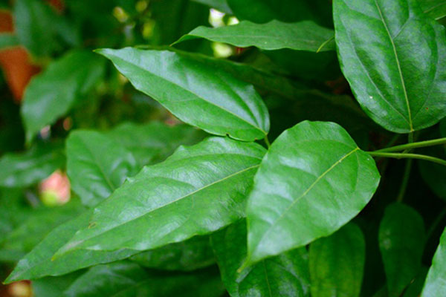
ใบ รสจืดขม รับประทานถอนพิษ แก้ไข้ แก้ไข้รากสาด ไข้พิษ ไข้เซื่องซึม ไข้หัว ไข้พิษ ปวดหัวตัวร้อน อีสุกอีใส หัด ลิ้นกระด้างคางแข็ง เป็นยากวาดคอ แก้ไข้ฝีดาษ ไข้ดำแดง

